Дети должны знать:
-названия осенних месяцев;
-основные приметы осени;
-что происходит с деревьями, как изменилась трава, значение слова
«листопад»;
-что делают осенью животные и птицы;
-чем занимаются люди;
-почему об осени говорят «золотая».

Какая ветка(лист)?
у березы ветка (какая) – березовая, лист (какой) - ….
у осины –…, у дуба — …., у ели — …, у сосны — …, у клена — …и т. д.

«К нам пришла осень» (отработка падежных окончаний)
Мы ждали … (осень)
Мы рады… (осени)
Мы одеваемся тепло … (осенью)
Мы поем песни об … (осени)
Мы любим … (осень)

«Назови ласково»
Дождь — дождик, дождичек;
солнце, лужа, дерево, ветер, лист, туча, лес, птица.

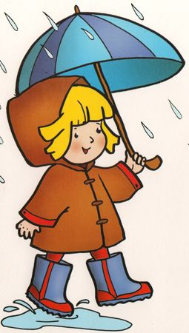
«Один- много»
Наступил осенний день — наступили осенние дни,
на дереве желтый лист — на деревьях желтые листья,
плывет темная туча — плывут темные тучи,
стоит большое дерево — стоят большие деревья,
идет холодный дождь — идут холодные дожди,
дует сильный ветер — дуют сильные ветры,
висит теплая куртка — висят теплые куртки,
летит птичья стая — летят птичьи стаи.

«Посчитай»
одна береза, две, три, четыре, пять …
один пень, два, три, четыре, пять…
одно дерево, два, три, четыре, пять…

Родителям рекомендуется:
рассмотреть с ребенком натуральные овощи, фрукты, ягоды;
повторить обобщающие слова — «овощи», «фрукты», «ягоды»;
обратить внимание на их форму, размер, цвет, запах и вкус;
рассказать, где и как растут овощи, фрукты и ягоды (в саду, в огороде, на земле, в земле, на кустах, на деревьях);
рассказать ребенку, какие блюда можно приготовить из овощей, фруктов и ягод.

«Какой, какая, какое?»
сок из яблок - яблочный, варенье из яблок - яблочное, начинка для пирога из яблок - яблочная и т.д.
«Приготовим суп».
Мама варит суп. Мама режет лук. Мама чистит картошку.

«Закончи предложение»
Мама купила на базаре (что?) …. яблоко.
В доме не было чего (чего?) … яблока.
Таня наслаждалась (чем?)… яблоком.
Дети мечтали (о чем?) … о яблоке.

«Посчитай»
Один желтый банан, два желтых банана….
Одна большая луковица, две…

«Назови ласково»
Перец- перчик, мандарин-мандаринчик,
Морковь- морковка….

«Вершки и корешки»
(что съедобно)
Морковь (корешки),
помидор (вершки),
лук (вершки и корешки)
картофель (корешки),
свекла (корешки)
огурец (вершки).

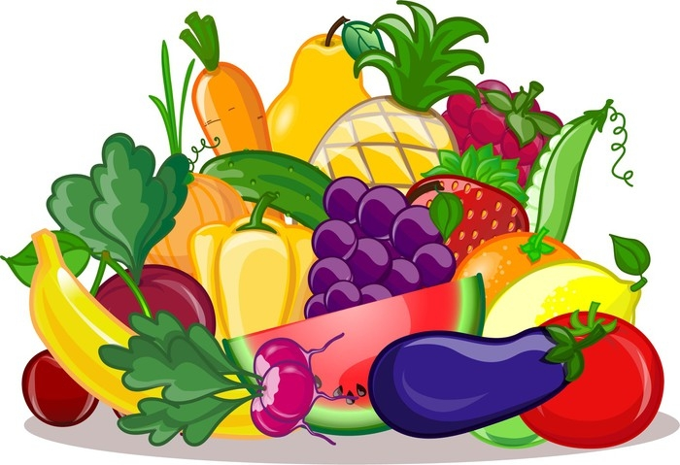

Родителям рекомендуется:
Побеседуйте о том, что ягоды растут на кустах или на веточках, грибы растут под деревьями, во мху, в траве. Повторите обобщающие слова «грибы», «ягоды»; пусть ребёнок вспомнит и расскажет о том, какие грибы и ягоды мы называем несъедобными.
Рассмотреть с ребенком строение гриба: грибница, ножка, шляпка. Обратите внимание на окраску шляпки.

«Расскажи по схеме»
Например:
Это лисичка. Лисичка – съедобный гриб. Лисичка растёт в лесу, в траве под берёзами. Лисичка жёлтая, ароматная. У лисички круглая шляпка и тонкая ножка.
Это черника. Она растёт в лесу на низких кустиках под деревьями. Черника мелкая, круглая, чёрная, мягкая, сладкая. Из черники можно приготовить черничный компот, черничное варенье, черничный пирог.

"Какие грибы" (учимся образовывать отглагольные прилагательные).
Если грибы сварить, то они будут вареные,
если грибы пожарить, тогда они будут …,
если посолить, мариновать, тушить и т. д.

«Весёлый повар».
Варенье из малины. – Малиновое варенье.
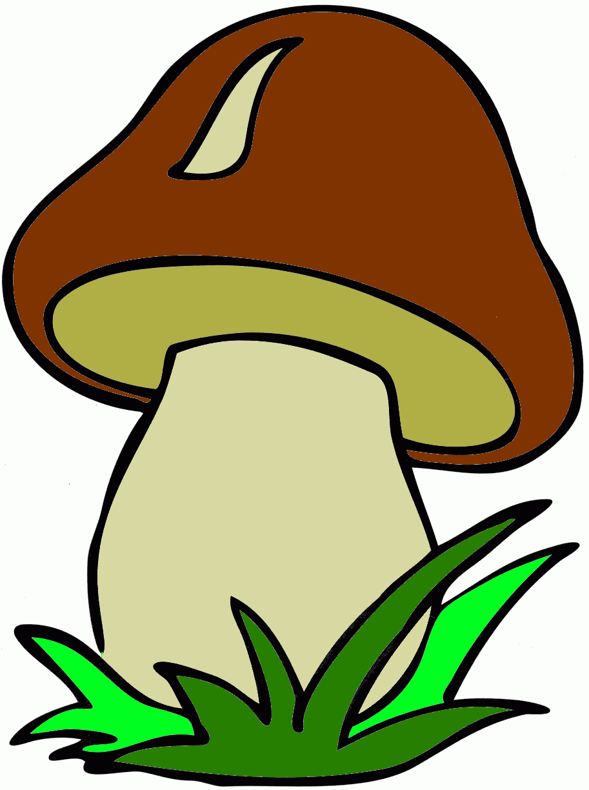
Варенье из земляники. – Земляничное варенье.
Варенье из черники. – Черничное варенье.
Варенье из брусники. – Брусничное варенье.
Компот из земляники. – Земляничный компот.
Компот из черники. – Черничный компот.
Компот из брусники. – Брусничный компот.

«Посчитай»
Два мухомора. Пять мухоморов.
Два опенка. Пять опят.
Две лисички. Пять лисичек.
Две сыроежки. Пять сыроежек.
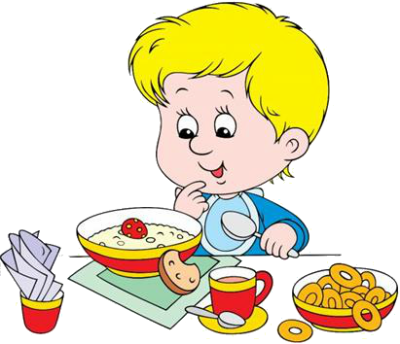

Рекомендуем родителям:
-Рассмотрите в магазине разнообразие хлебобулочных изделий.
-Побеседуйте с ребёнком о том, какой длинный путь прошёл хлеб от колоска до батона на нашем столе.
-Поговорите с ребенком о значении слов: выращивать, пахать,
сеять, молотить, косить, убирать, жать, молоть, печь.

«Какой, какая, какие?»
Мука из ржи – ржаная, хлеб …, сухари … .
Булка из пшеницы - …, пряник …, батоны …
Если хлеб зачерствел, он черствый, булка …, буханки ….
Если батон подгорел, он …, булочка …, рогалики …

Назови ласково:
булка – булочка (колос, зерно, хлеб, сухарь, пряник, поле, росток, корка)

Один – много (множественное число существительных):
батон – батоны (колос, зерно, булка, комбайн, крошка …)

«Что сначала, что потом?»
Хлеб, росток, зерно, мука, колос.

Есть – нет (родительный падеж единственного числа):
батон – нет батона (колос, зерно, булка, комбайн, крошка …)

Посчитай:
Один колос, два…, три…, четыре…., пять…
Одна мельница, две …, три…, четыре…, пять…

«Узнай профессию»
Кто работает на тракторе? (Тракторист.)
Кто работает на комбайне? (Комбайнер.)
Кто пашет землю? (Пахарь, землепашец.)
Кто выращивает хлеб? (Хлебороб.)
Кто работает на мельнице? (Мельник.)
Кто работает в пекарне? (Пекари.)

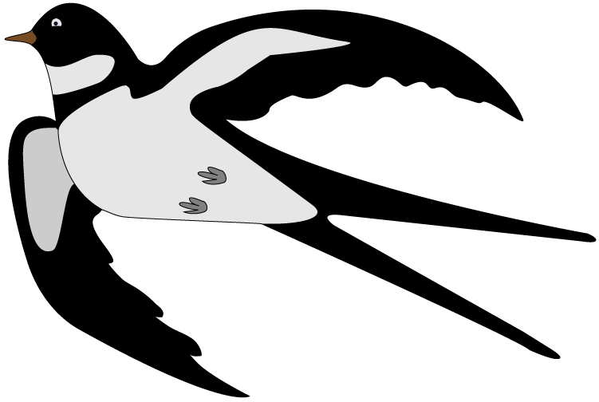

Рекомендации для родителей:
- -Познакомьте ребёнка с перелётными птицами: журавлём, гусём, лебедем, уткой, ласточкой, грачом, скворцом;
- -Рассмотрите вместе с ребёнком на иллюстрациях их внешний вид, указав отличительные черты;
- -Объясните, почему они называются перелетными, расскажите куда и когда они улетают
-Рассмотрите на иллюстрациях внешний вид птиц, укажите отличительные признаки (голова, туловище, крылья, лапы, перья, клюв, шея, хвост, глаза).

«Назови ласково»
Птенец — птенчик, цапля — цапелька (перо, голова, соловей, шея,
крыло, скворец, утка, лебедь, журавль, гнездо..)
«Один- много»
Грач — грачи — много грачей (птица, стриж, жаворонок,
скворец, ласточка, соловей, аист, грач, журавль, кукушка, гусь,
стая, перо, крыло, гнездо, птенец….)

«Чьи перья?», «Чьи крылья?»
Перья журавля (чьи?) – журавлиные.
Перья грача (чьи?) - …
Крылья лебедя (чьи?) - …
Крылья утки (чьи?) - …

«Какой по счету?»
Первая трясогузка, вторая трясогузка..
Первая утка, вторая утка….

«Назови семью»
Утка – селезень – утенок;
Гусыня – гусь – гусенок;
Грач – грачиха – грачонок;
Скворец – скворчиха – скворчонок.

Родителям рекомендуется:
Объяснить ребенку, почему человек меняет одежду в зависимости от времени года, понятия «сезонная одежда», «обувь», «головные уборы».
Во время прогулки обратить внимание ребенка на то, как одеты люди осенью.
-Внимательно рассмотреть верхнюю одежду и назвать ее детали (воротник, карман, пуговицы, рукава…).

«Чья, чей, чьи, чье?»
Это чья шапка? — Моя.
Это чьи перчатки? — Мои.
Это чей шарф? — Мой.
Это чье пальто? — Мое.

«Подбери признак».
Куртка (какая?) – красная, теплая…
Сапоги (какие?) - …, шарф (какой?) - …, пальто (какое?) - …

«Что можно считать парами?»
одна пара сапог, две пары сапог ... пять пар сапог
(носки, чулки, сапоги, туфли, перчатки).

«Посчитай»
Одна красная куртка, две красные куртки….
Один тёплый свитер, два тёплых свитера…

«Назови, какие»
сапоги из резины — резиновые сапоги;
шапка из шерсти — шерстяная;
перчатки из кожи — кожаные... .

«Скажи наоборот»
Чистый – грязный,
Детский – взрослый,
Короткий – длинный,
Сухой – мокрый.

Родителям рекомендуется:
Рассмотреть с детьми символику нашей Родины: герб, флаг.
Что означает каждая полоса флага?
(Белый цвет – это цвет мира и мудрости. Он говорит о том, что наша страна миролюбивая.
Синий цвет – цвет неба, воды, моря – символ свободы и веры, верности. Красный цвет – это цвет силы и мужества.)
Как называется наша Родина?
(Наша Родина называется Россия, или Российская Федерация.)
Какие народы живут в России?
(В России живут разные народы, но основное население – русские.)
Как называют всех граждан России?
(россияне)
Как называется главный город (столица) нашей страны?
Кто такой президент страны?

«Один - много»
Город – города - много городов ( поселок, деревня, поле,
река, гора, озеро, лес…)
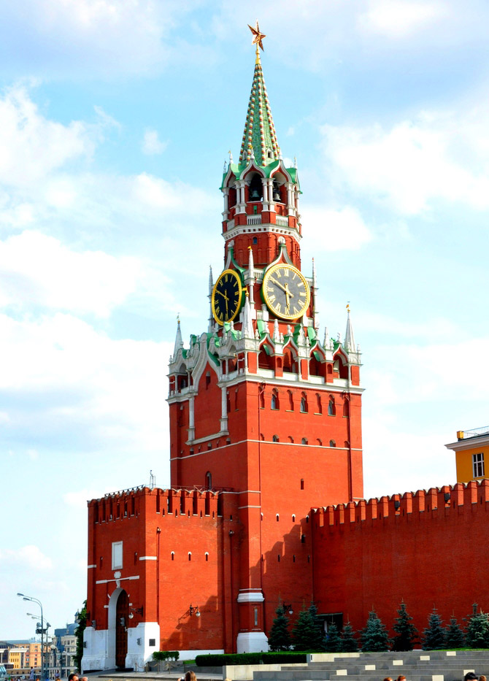
«Посчитай-ка»
1 река- 2 реки -…5рек (озеро, дорога, мост,
1 российский флаг…, 1 российский герб…)

«Скажи наоборот»
Смелый – трусливый
Горе - радость
Родина- чужбина
Враг - друг

Выучи пословицы
Родина мать умей за нее постоять!
В мире нет краше родины нашей!
Жить – Родине служить!

